Праздник «День Знаний» в Коктюльском детском саду

Воспитатель мл.группы: С.В.Плоскова

Сегодня мы отмечаем самый главный детский праздник - день Знаний! Во всех школах сегодня начинается новый учебный год.
Есть у нас немало славных
Разных дней в календаре,
Но один есть - самый главный,
Самый первый в сентябре!
Зазвенел звонок веселый,
Здравствуй, школьная пора!
И шагает дружно в школу,
В это утро детвора!
В первый класс нам рановато,
Но растем мы как маслята
Нам лениться не годиться
Мы научимся учиться
вместе с нами наши куклы ,
Учат цифры. Учат буквы.
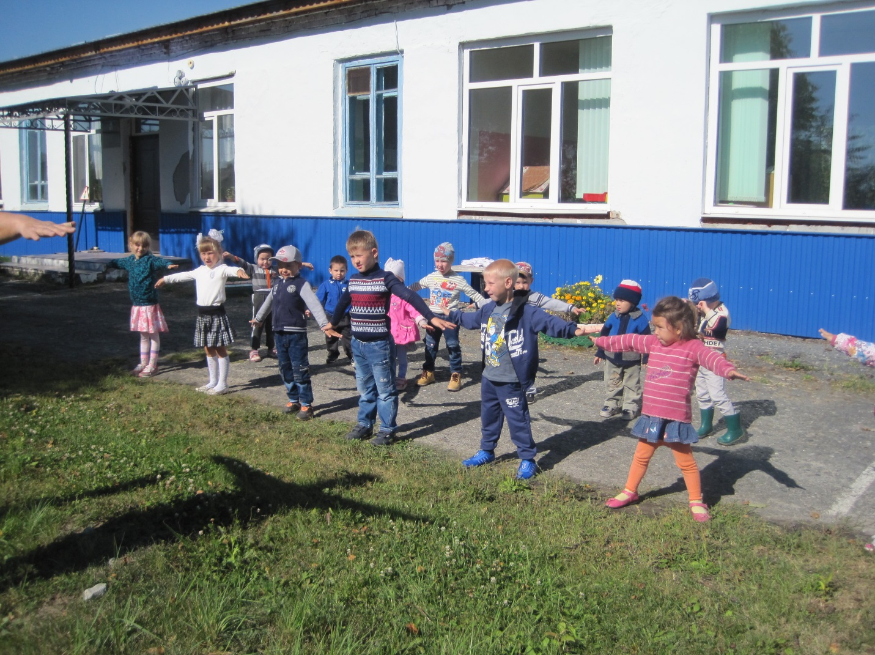
Рябята пришли в школу на линейку, посвящённую празднику «День Знаний», поздравить своих друзей, с которыми недавно играли в садике. Дошколята подарили первоклассникам «карандашницы», сделанные своими руками
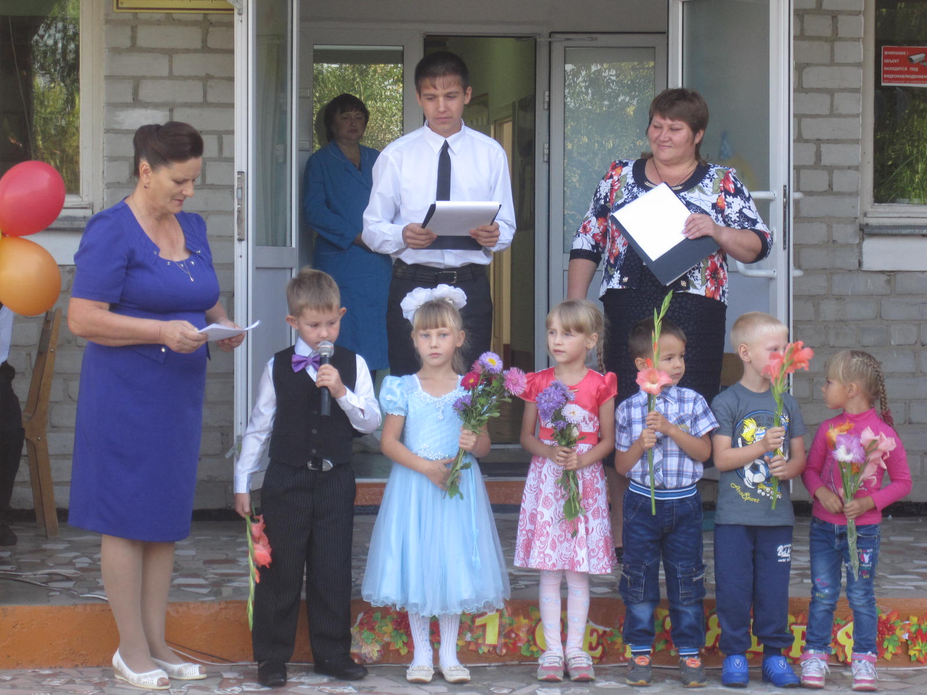
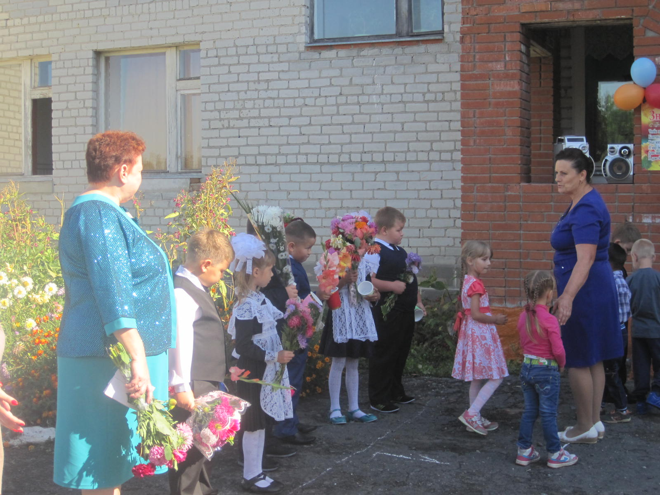

В детский сад в гости к ребятам пришла Шапокляк (сказочный герой)
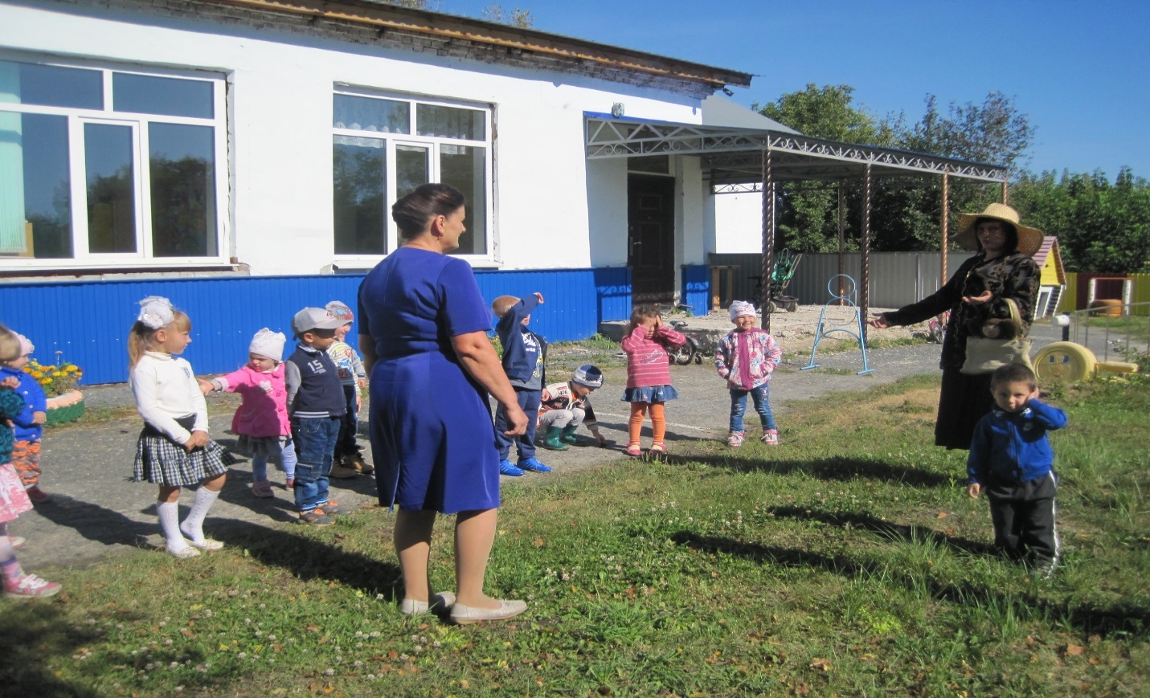
Станция «Сказочная». Бабулечка Шапокляк проверяет знания, чтобы удостовериться, что они умные, самостоятельные и всё знают. Дети отгадывают загадки про сказочных героев.
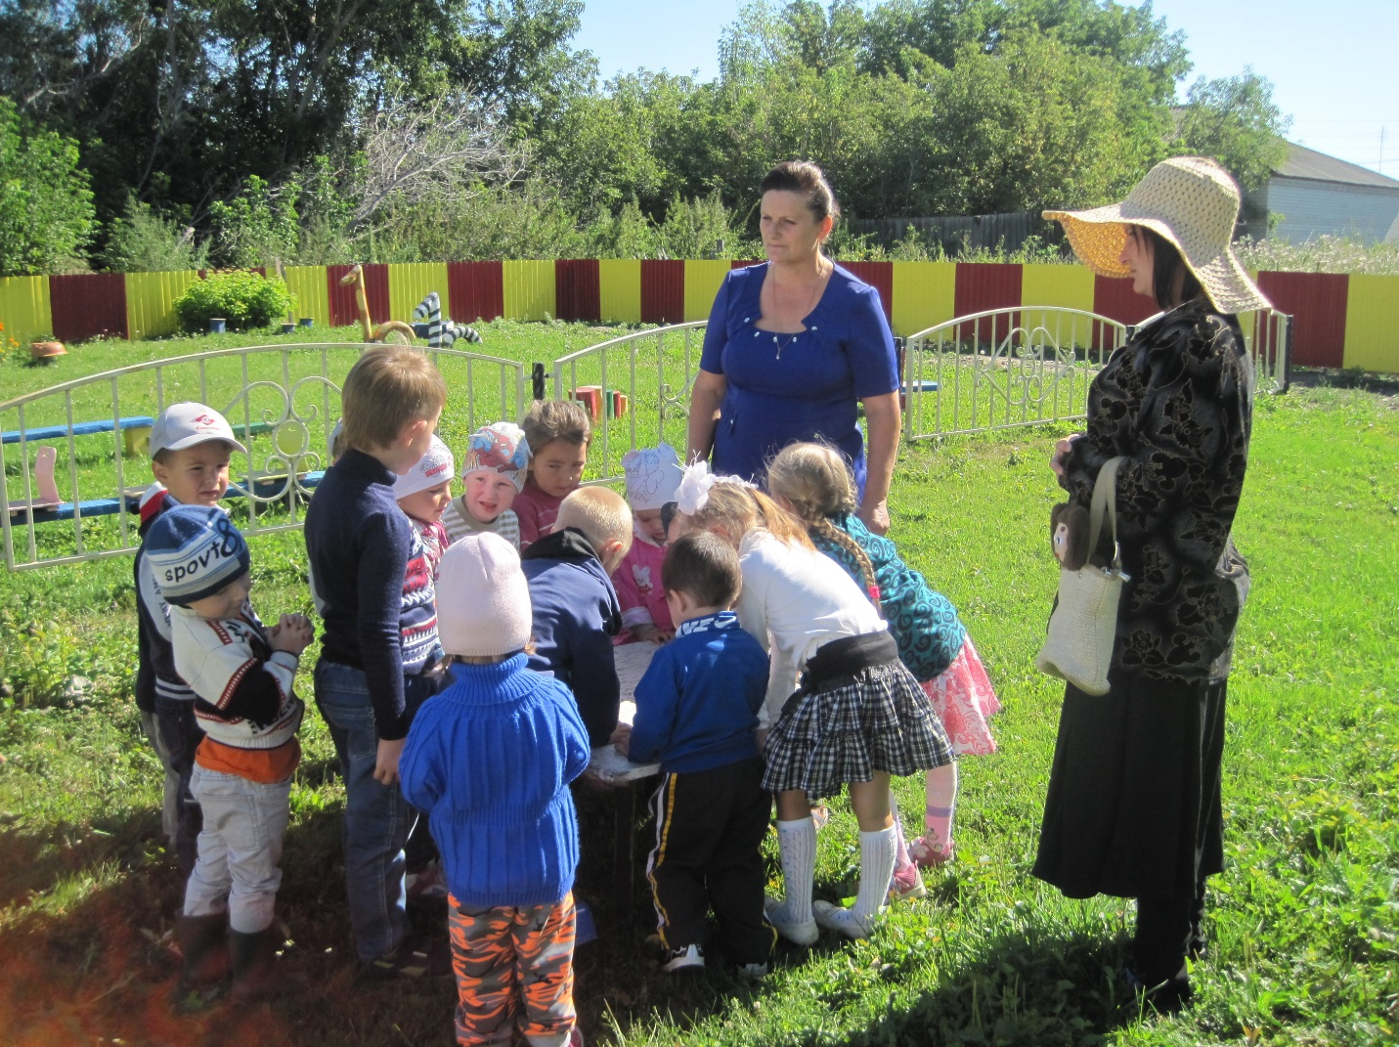
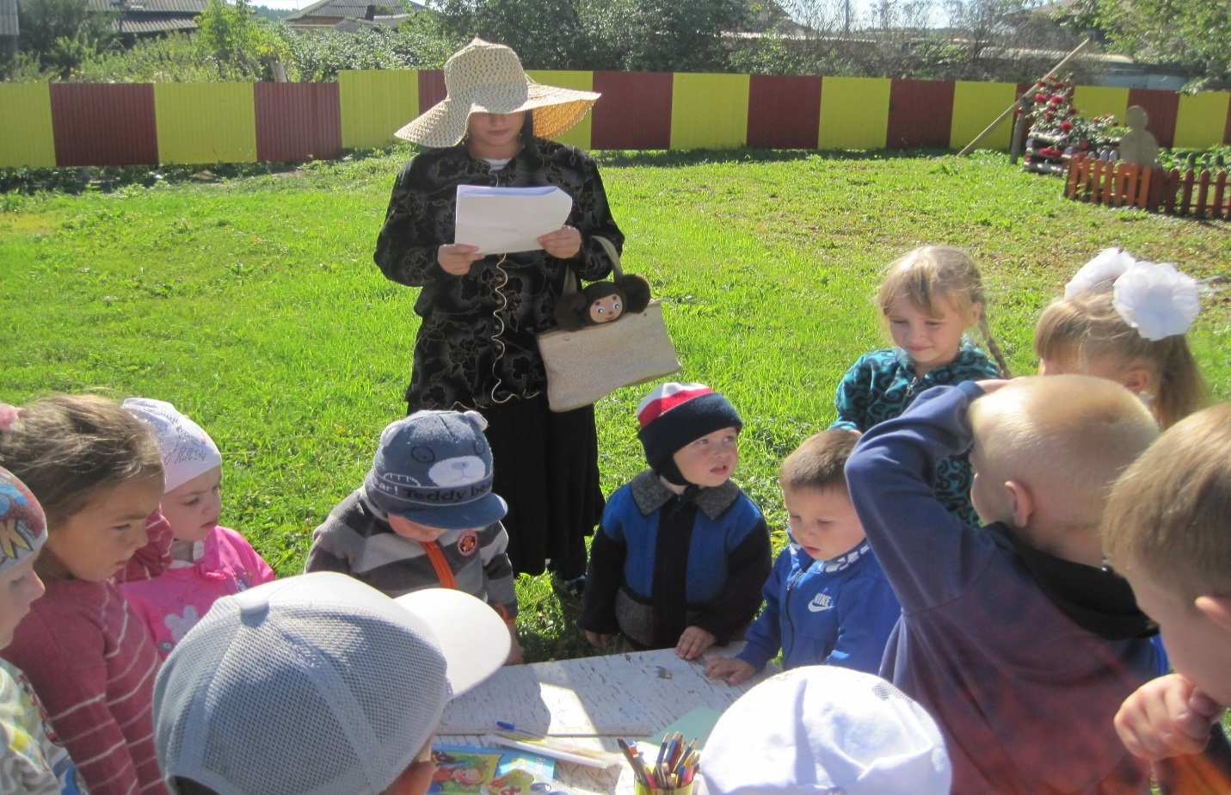
Станция «Познавательная». На этой станции ребята показывают свои знания по математике: какие школьные предметы относятся к математике, решают задачи, отгадывают загадки из сундучка Шапокляк.
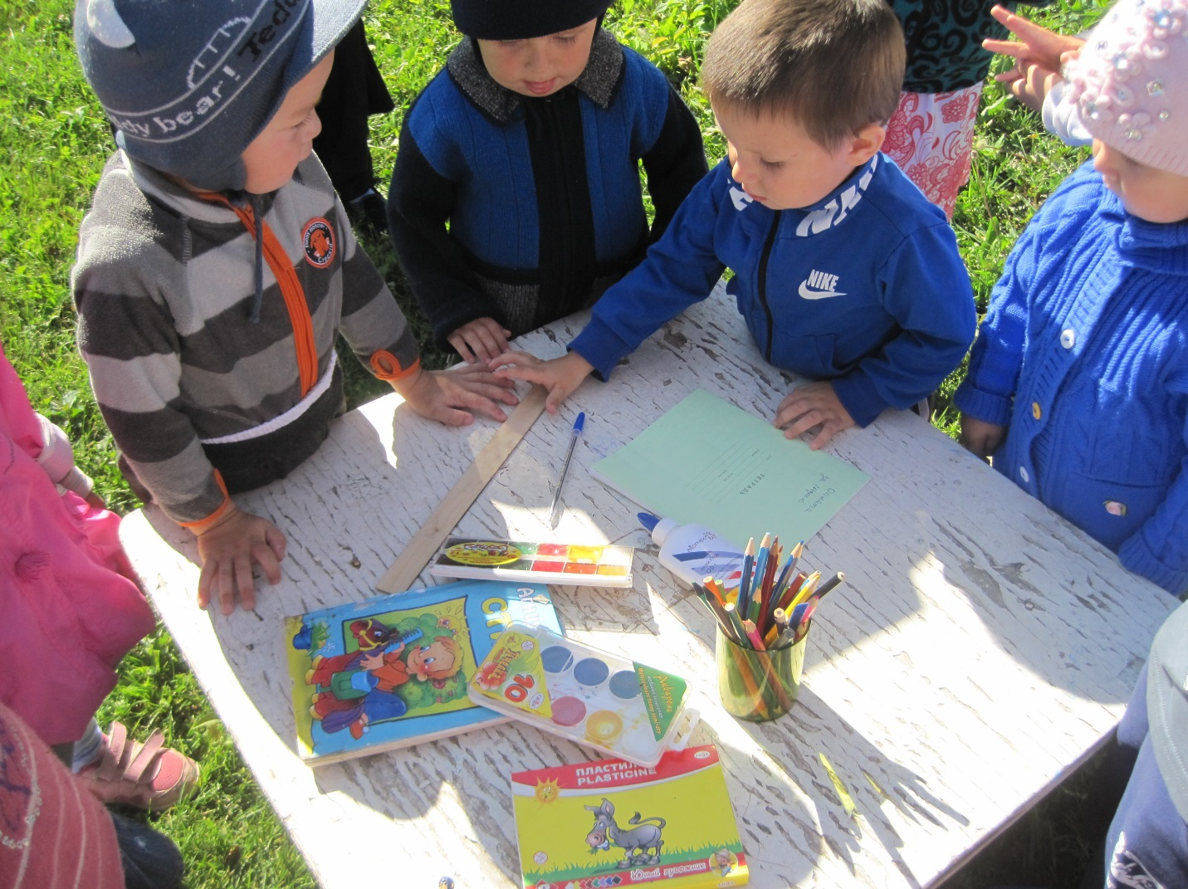
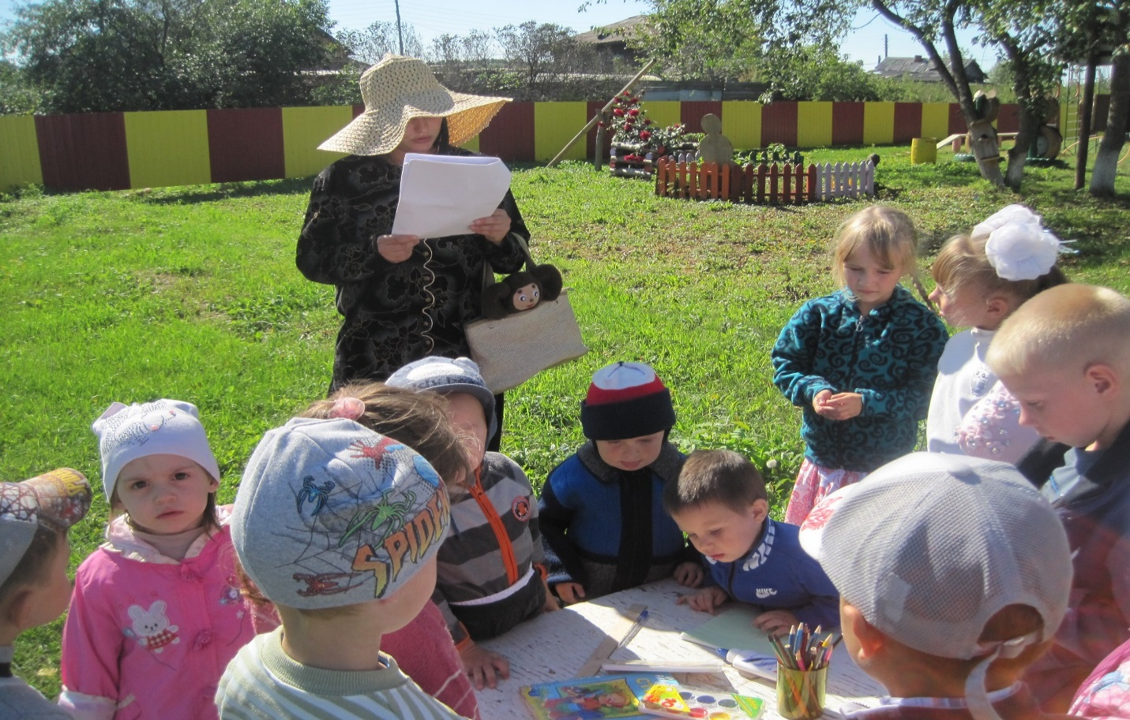
Станция «Игровая». Детишки вместе с Шапокляк играют в игры «Море волнуется раз..», подвижную игру «Капельки».
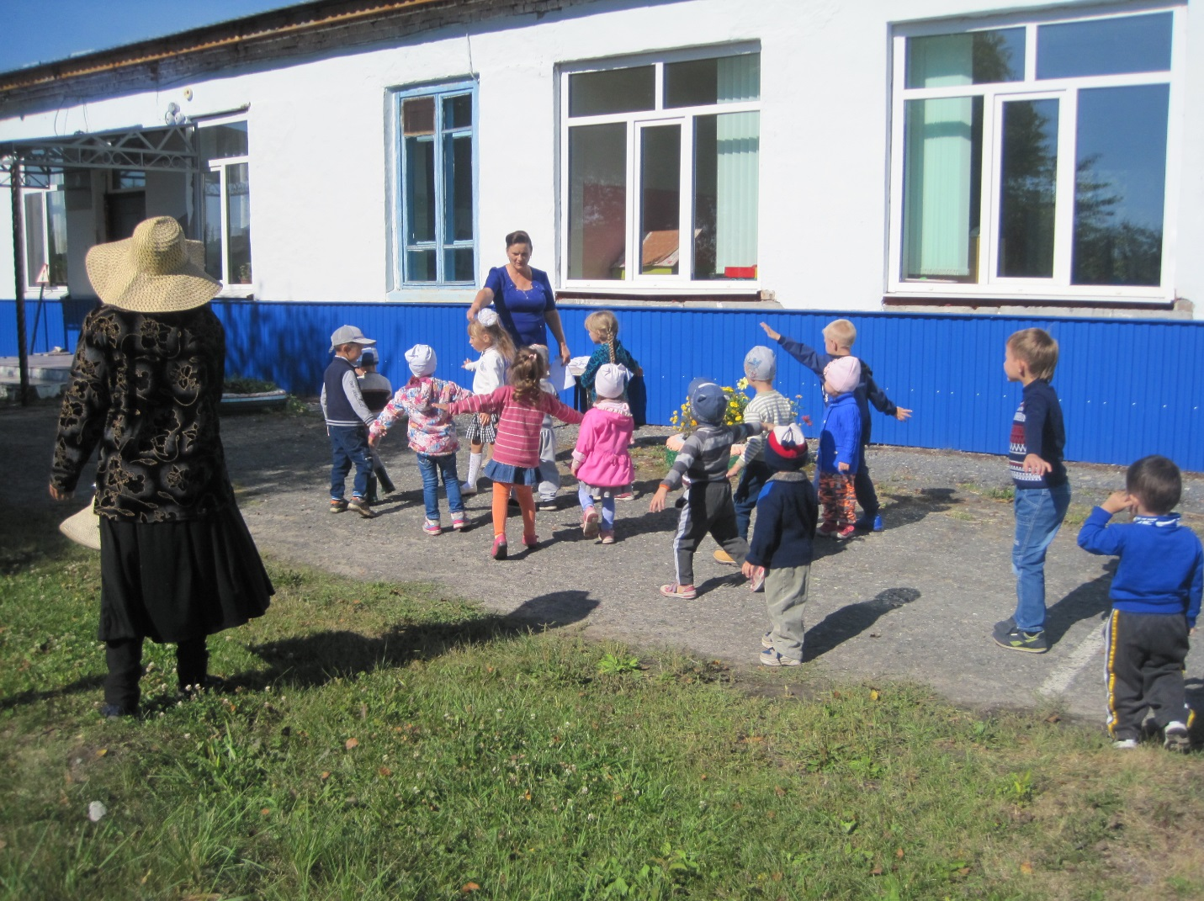
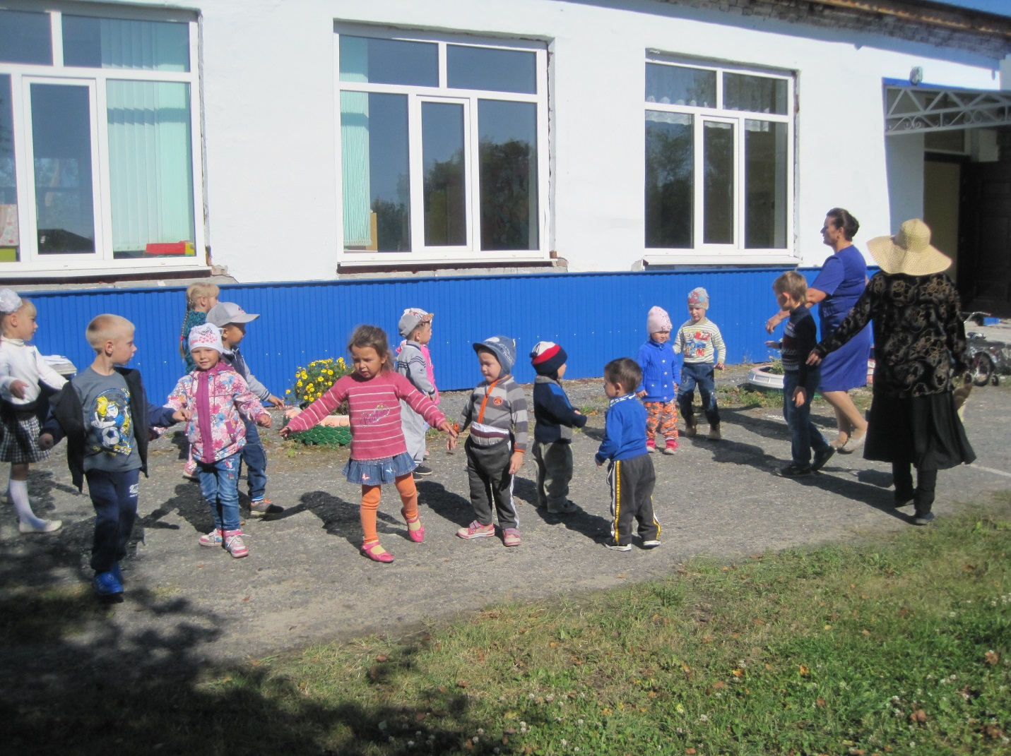
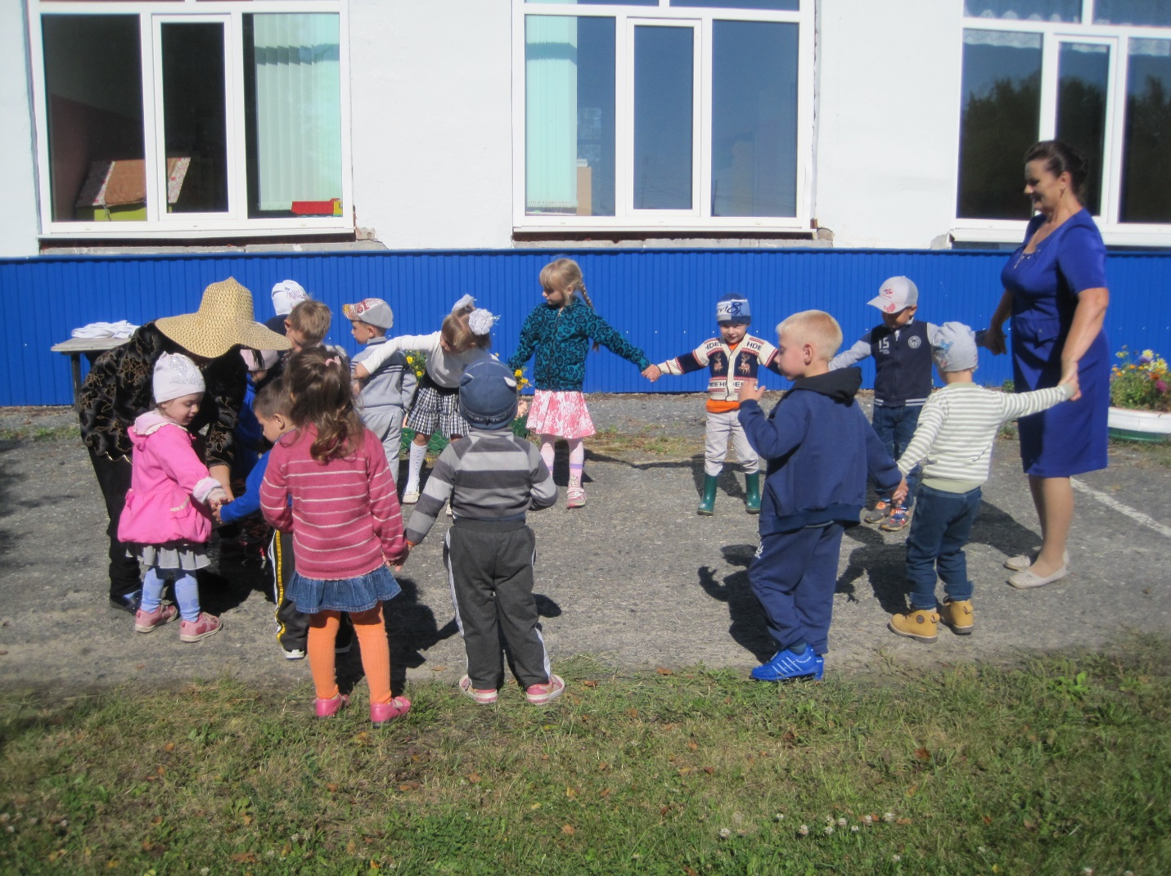
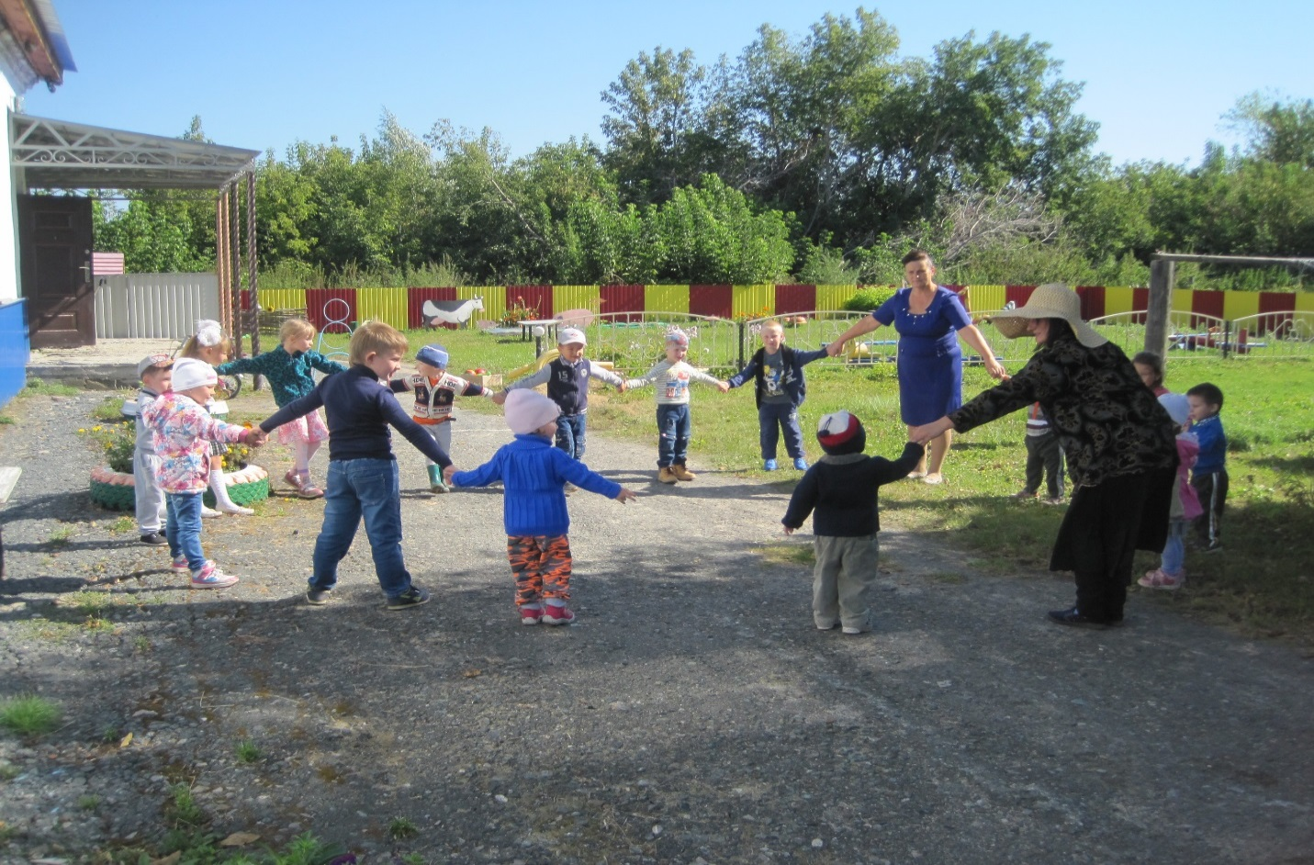
Станция «Спортивная». Дети разделены на 2 команды, в спортивных состязаниях проявляют быстроту и ловкость.
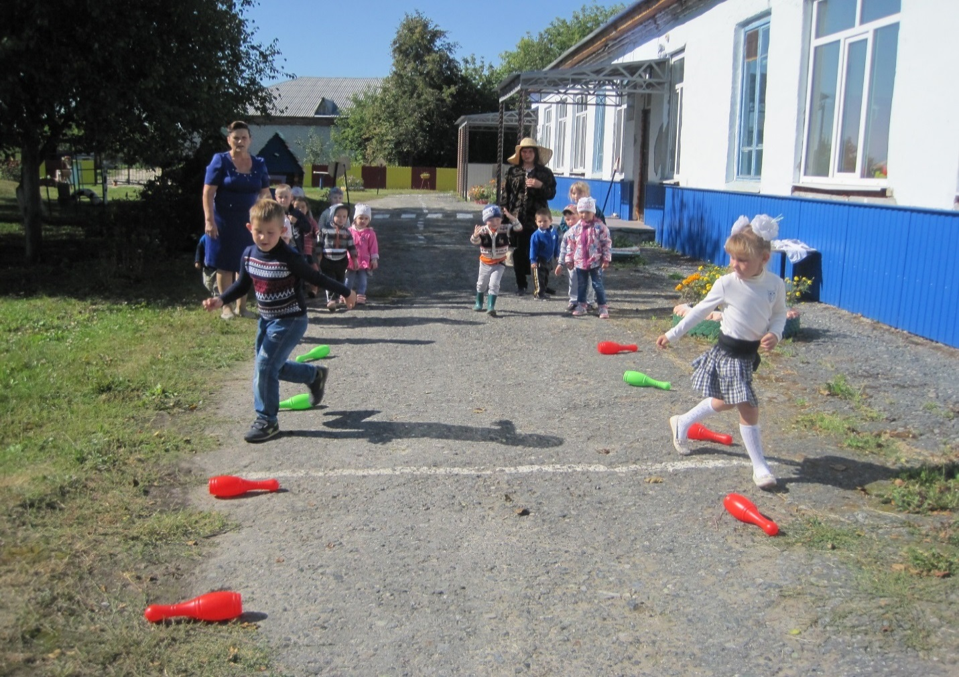
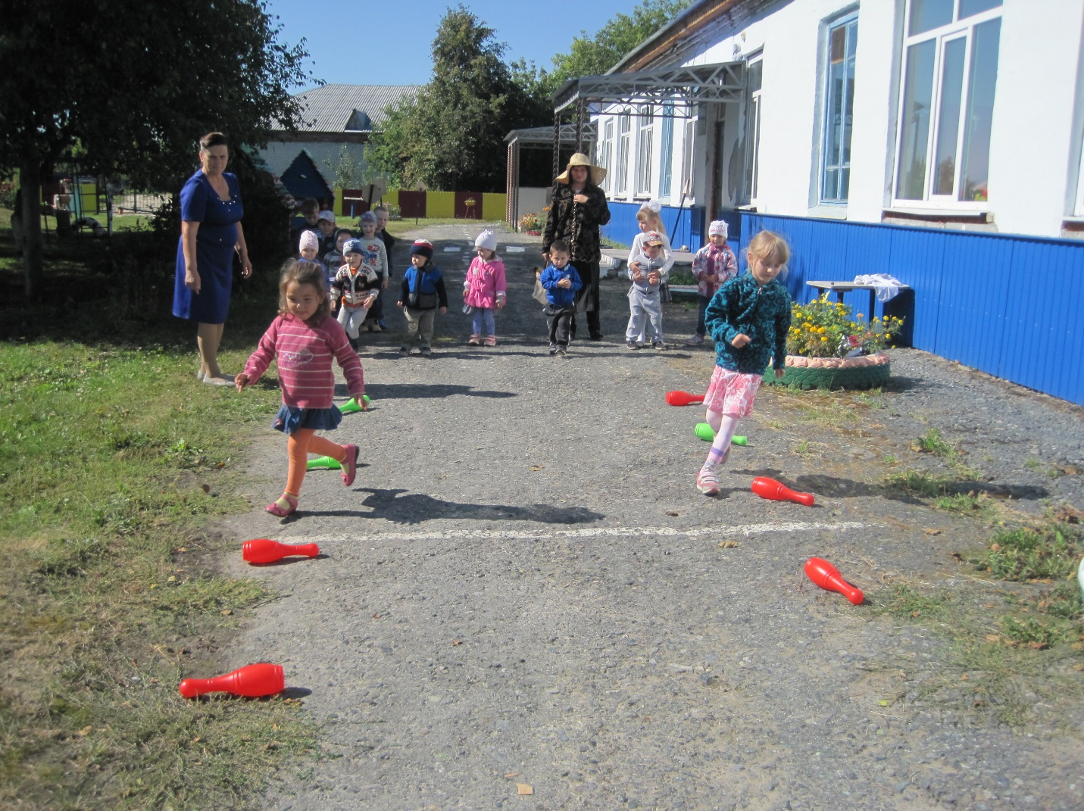
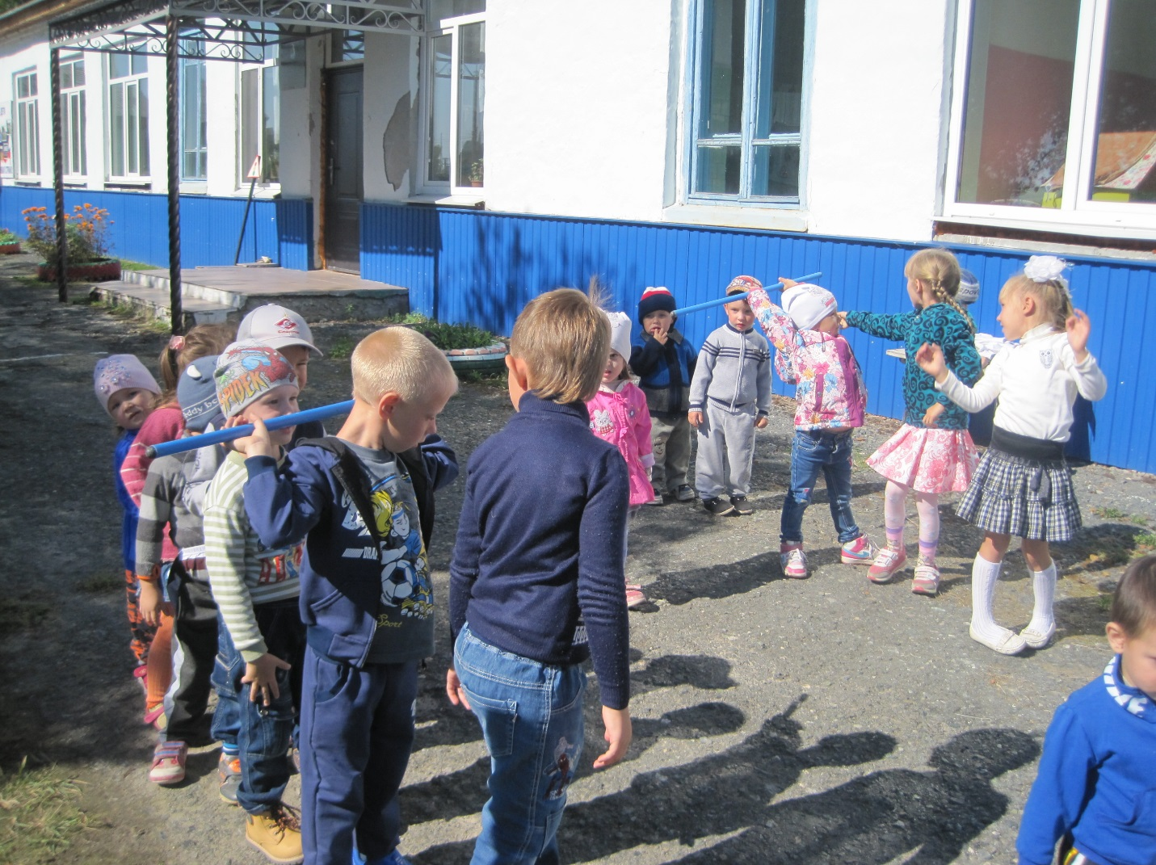
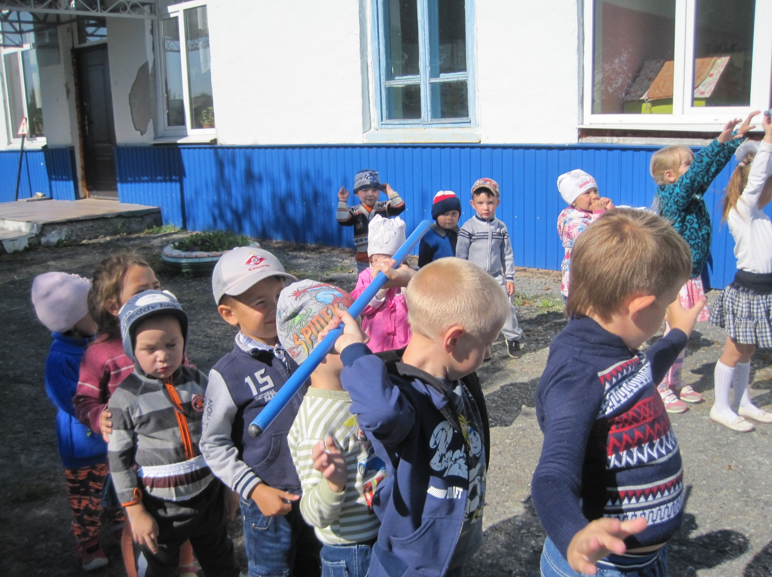
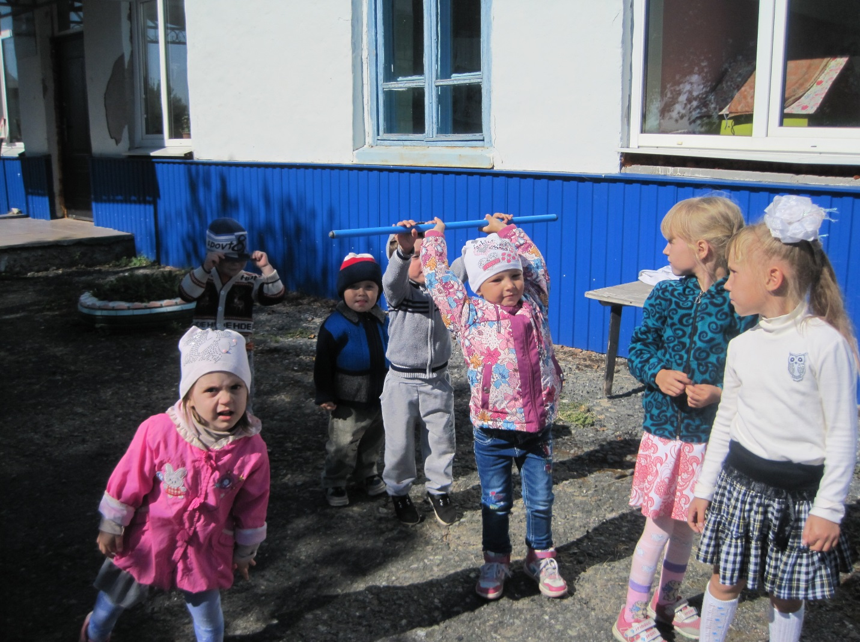
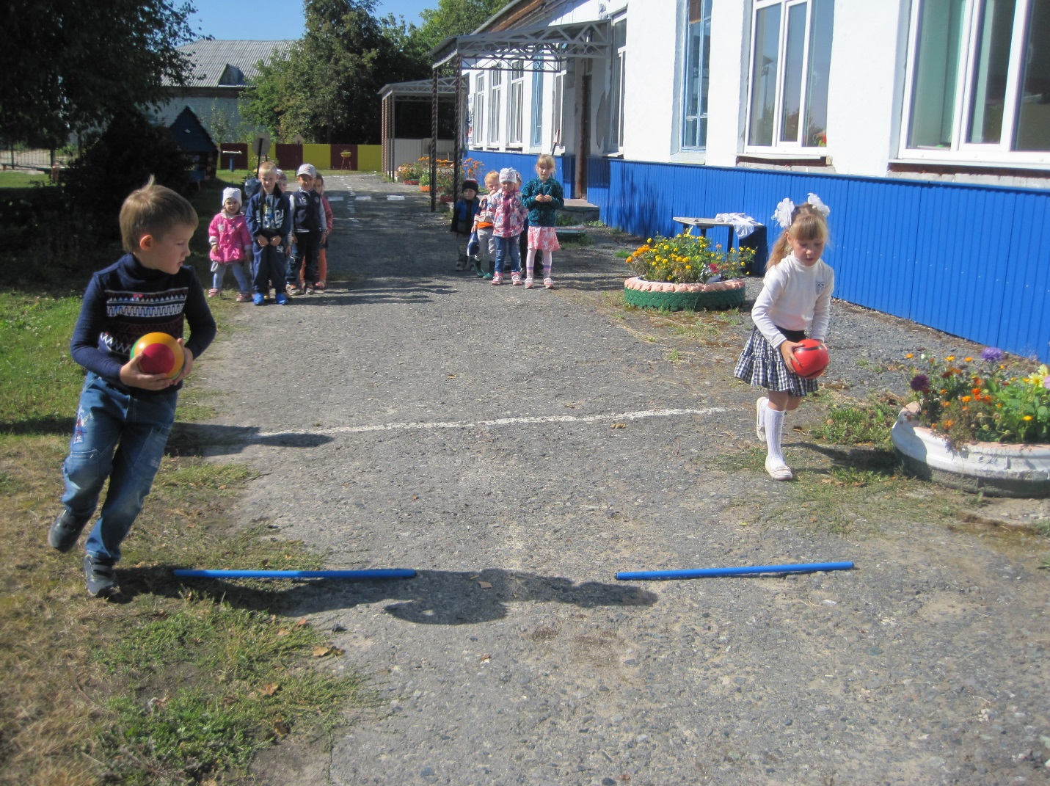
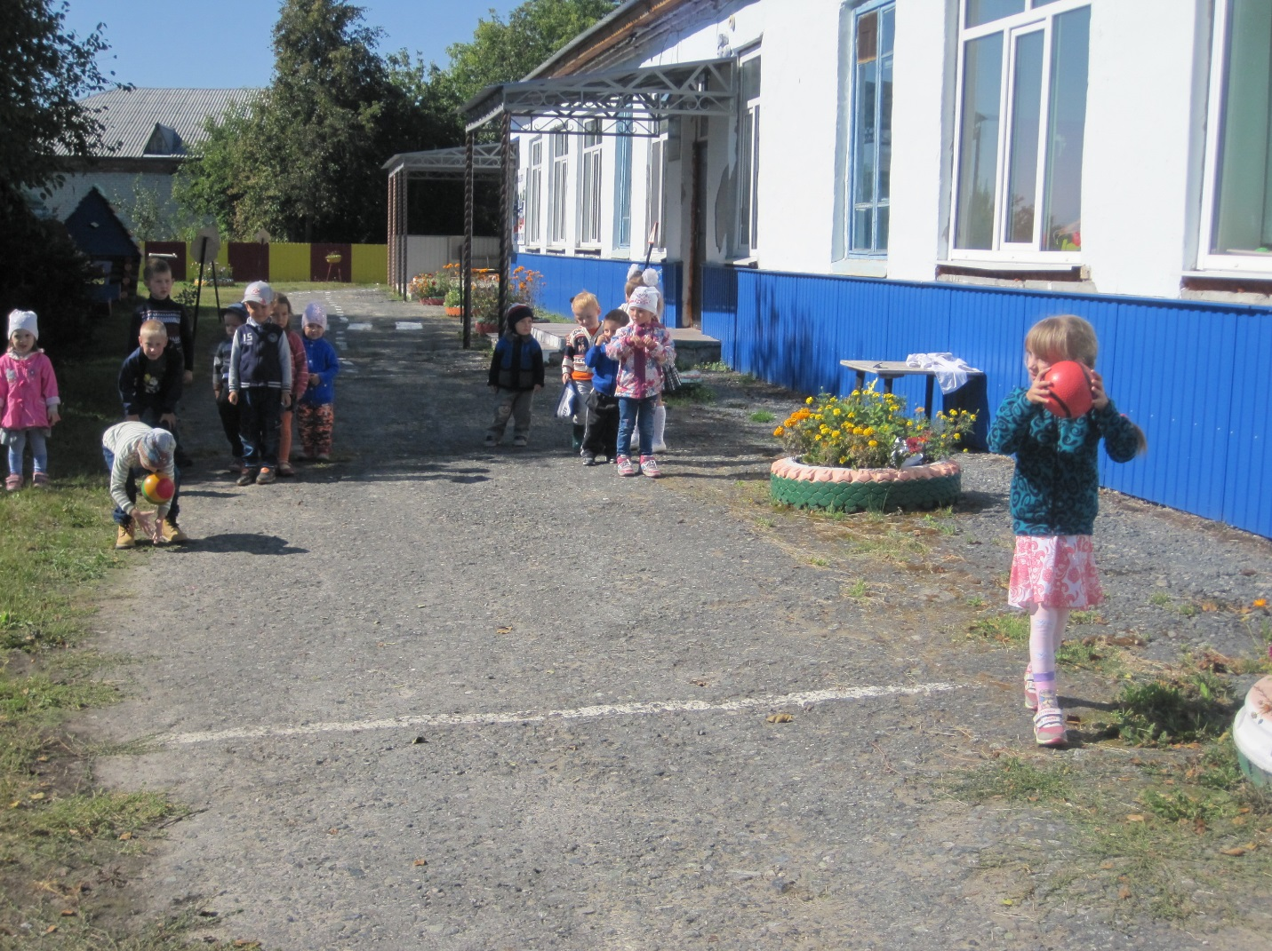

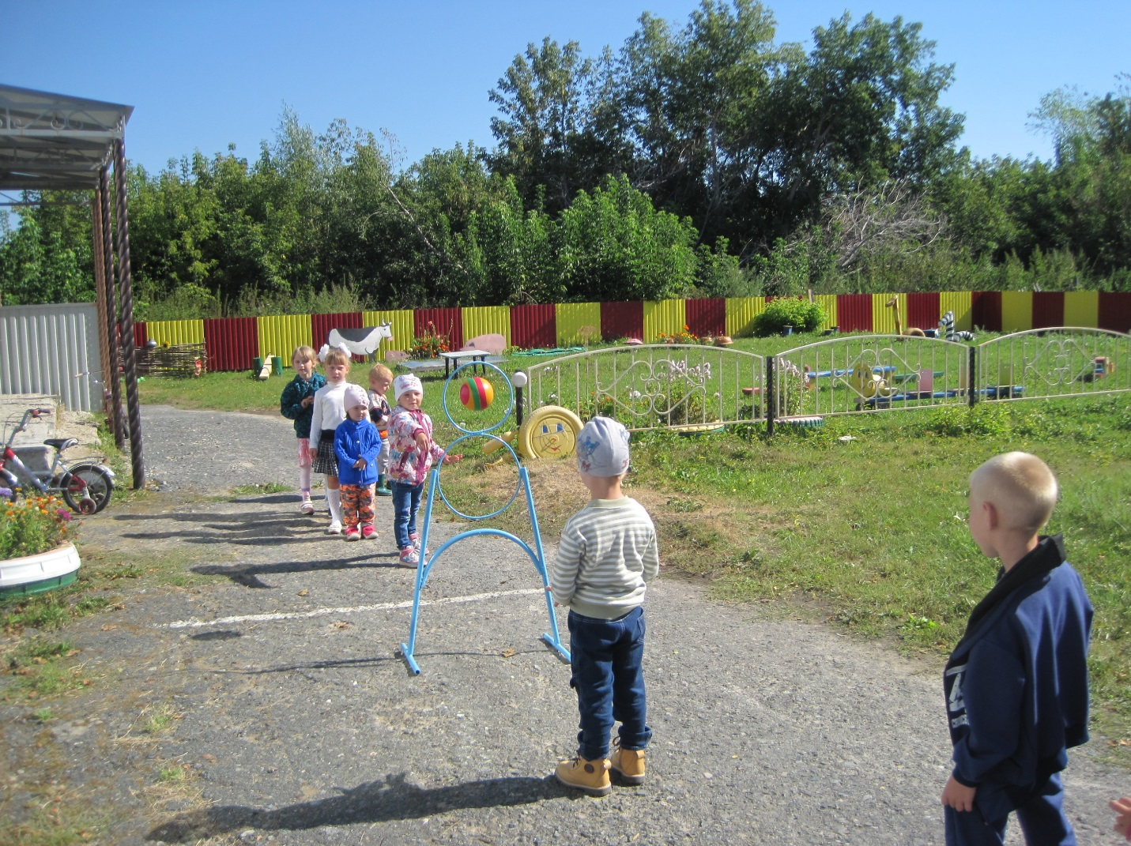
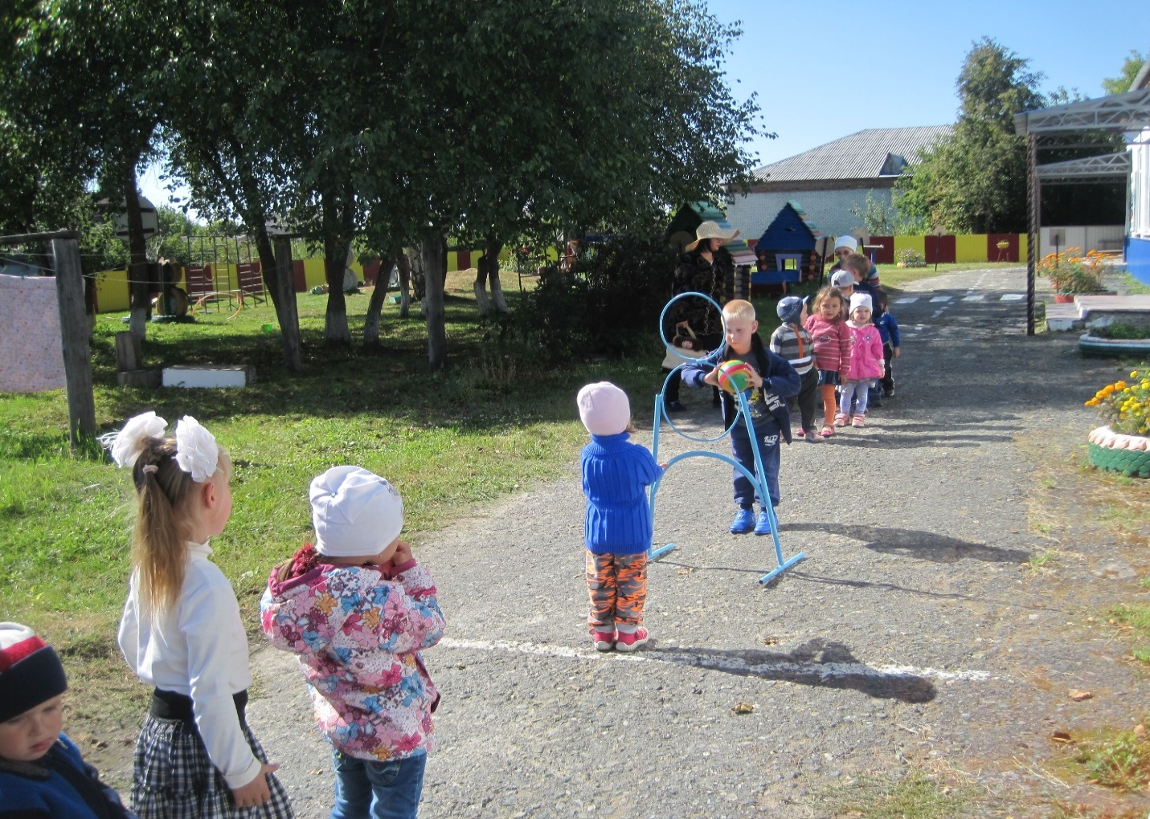
Радостный момент у детворы, Шапокляк достаёт из своего сундучка шарики, сколько радости у детей получить подарки, затем она вновь поиграла с детьми в игры с шарами.
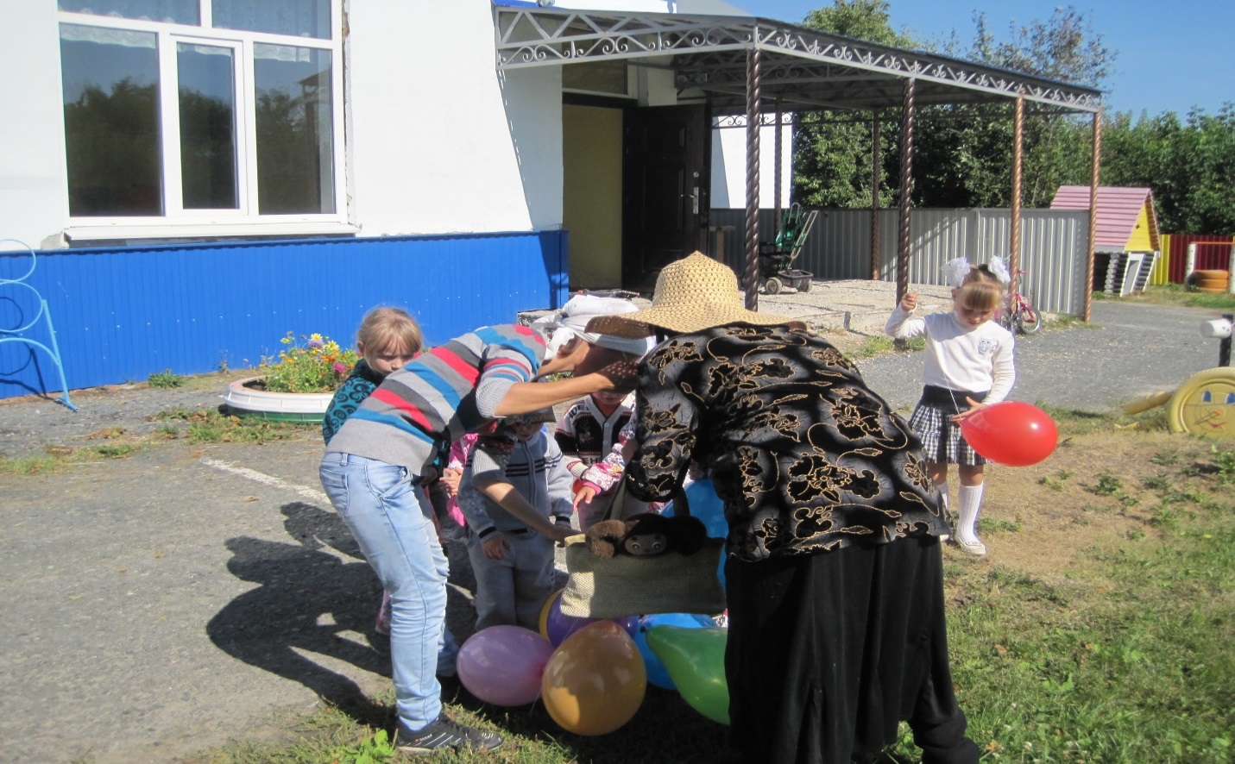
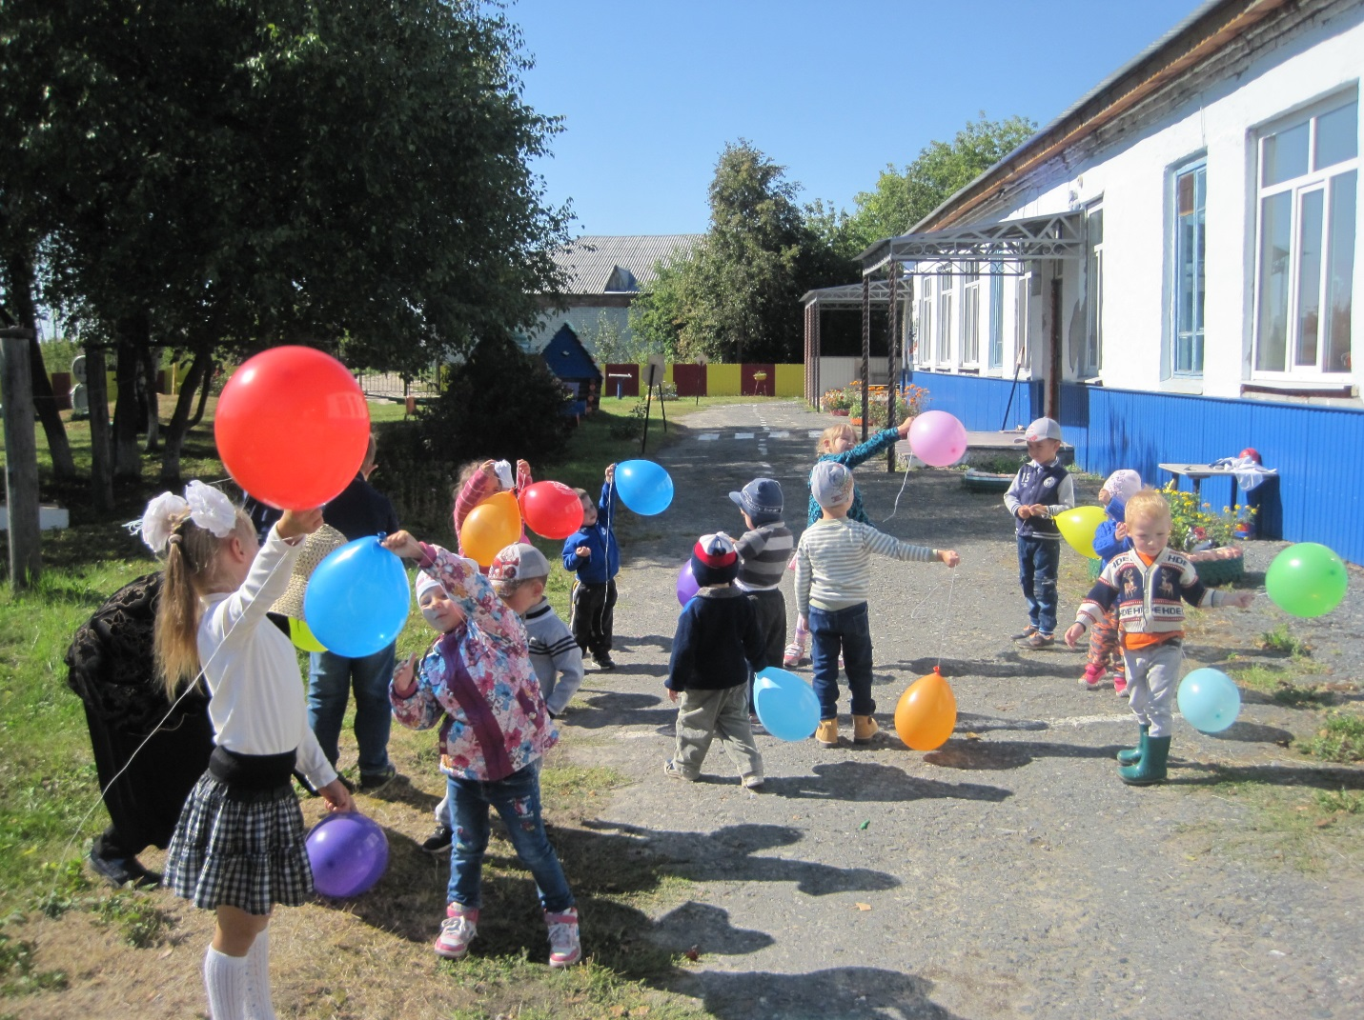
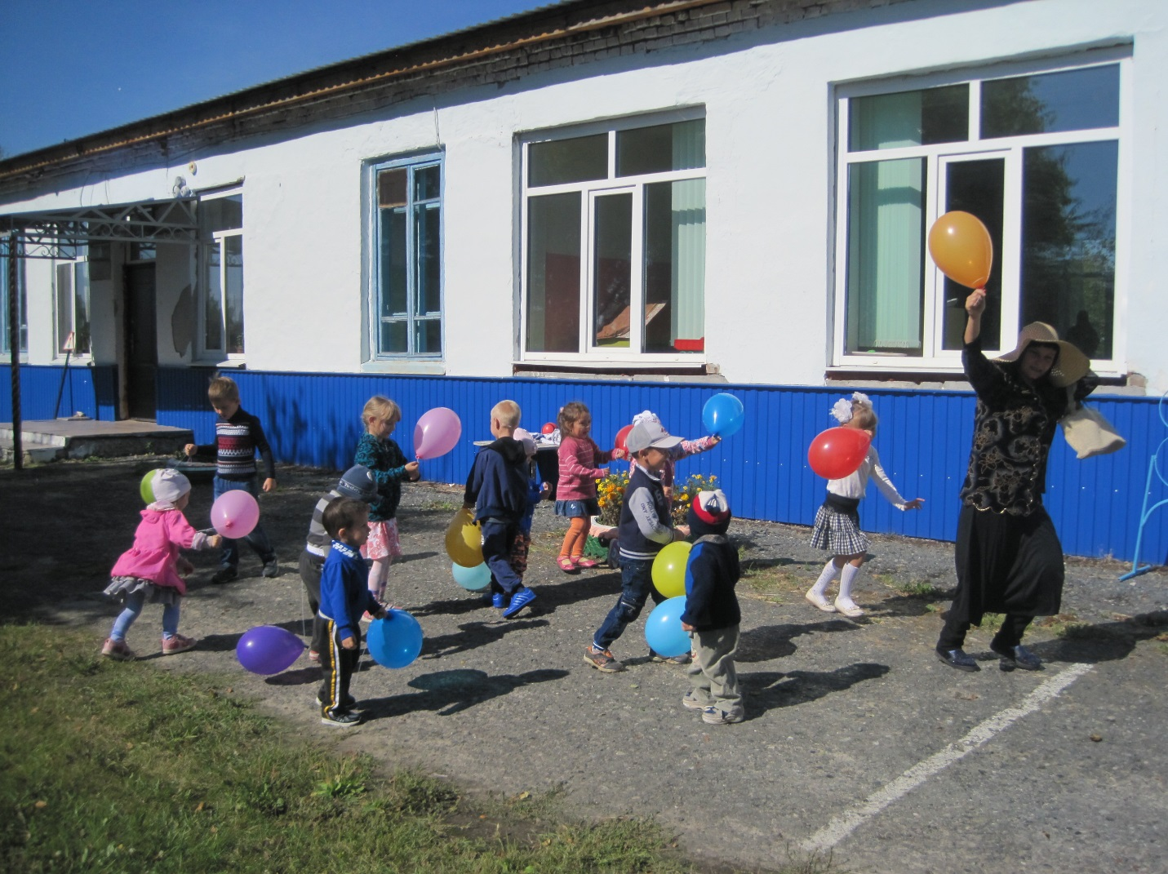
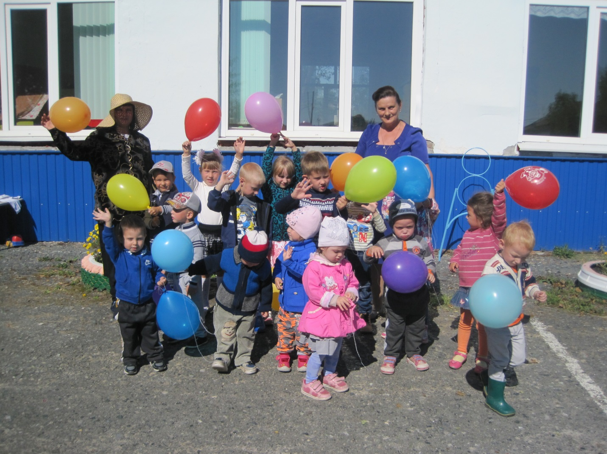
Ребята познакомились со школьными принадлежностями, заштриховывая карандашами образцы школьных предметов, называя каждый предмет и для чего он нужен ученикам в школе.
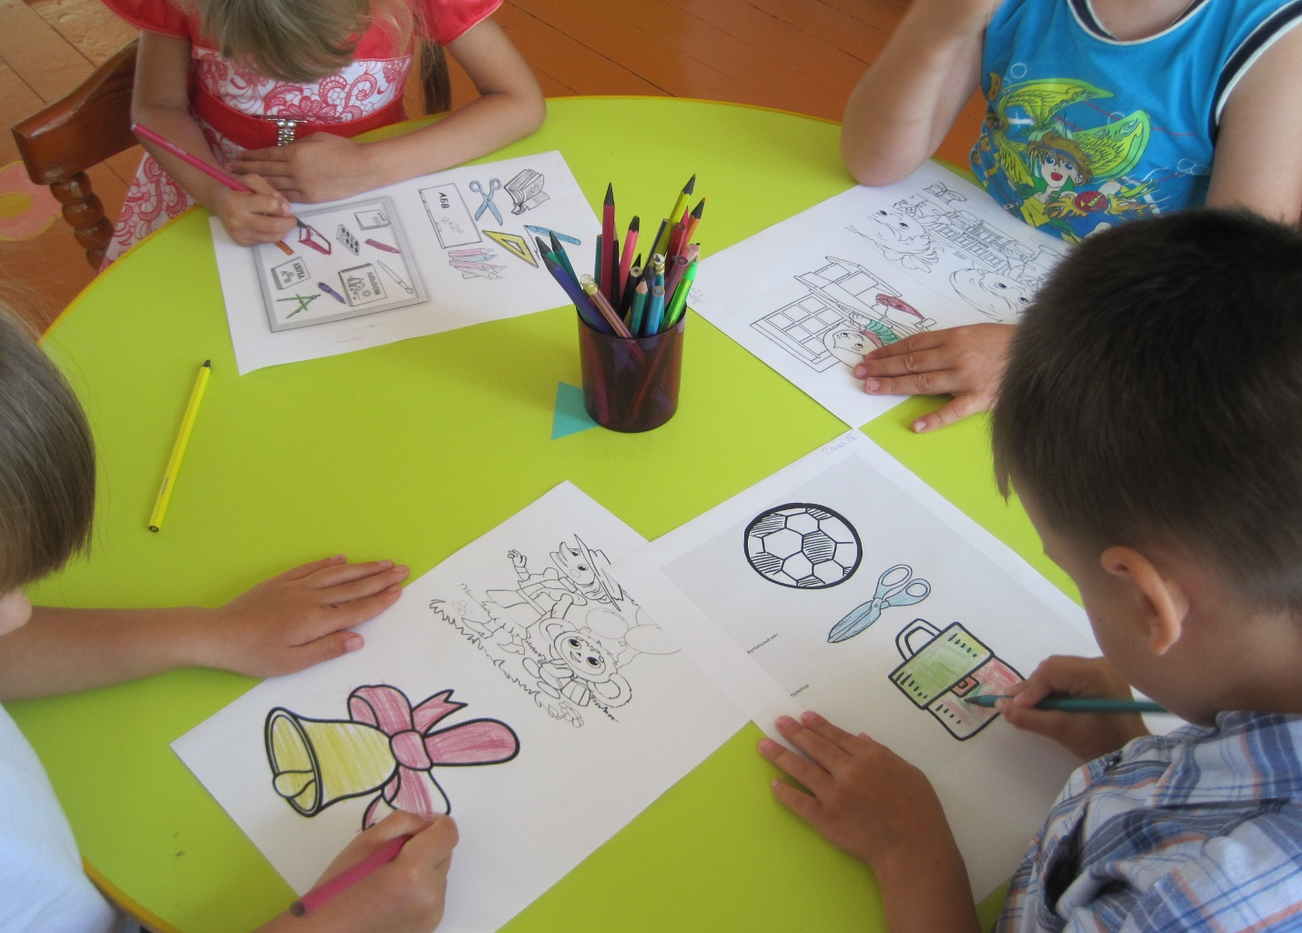
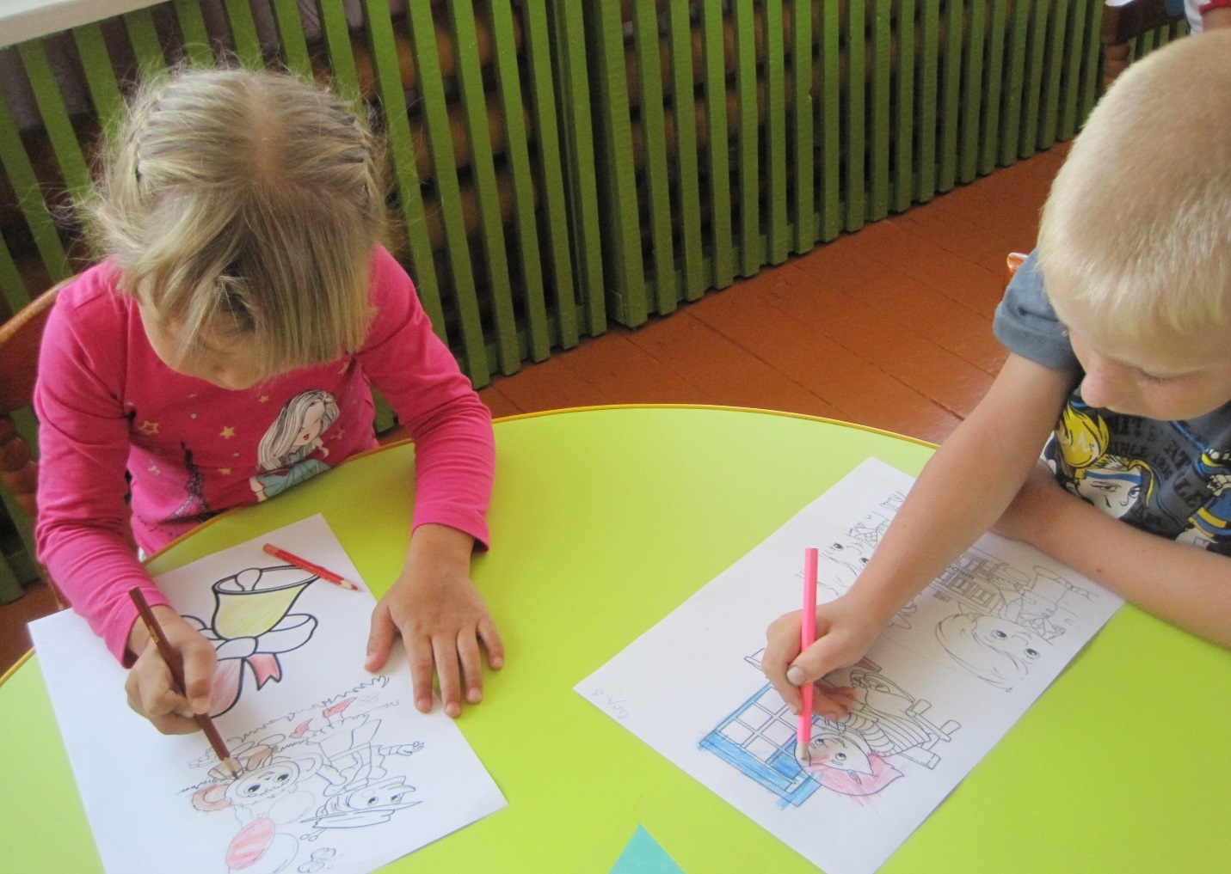
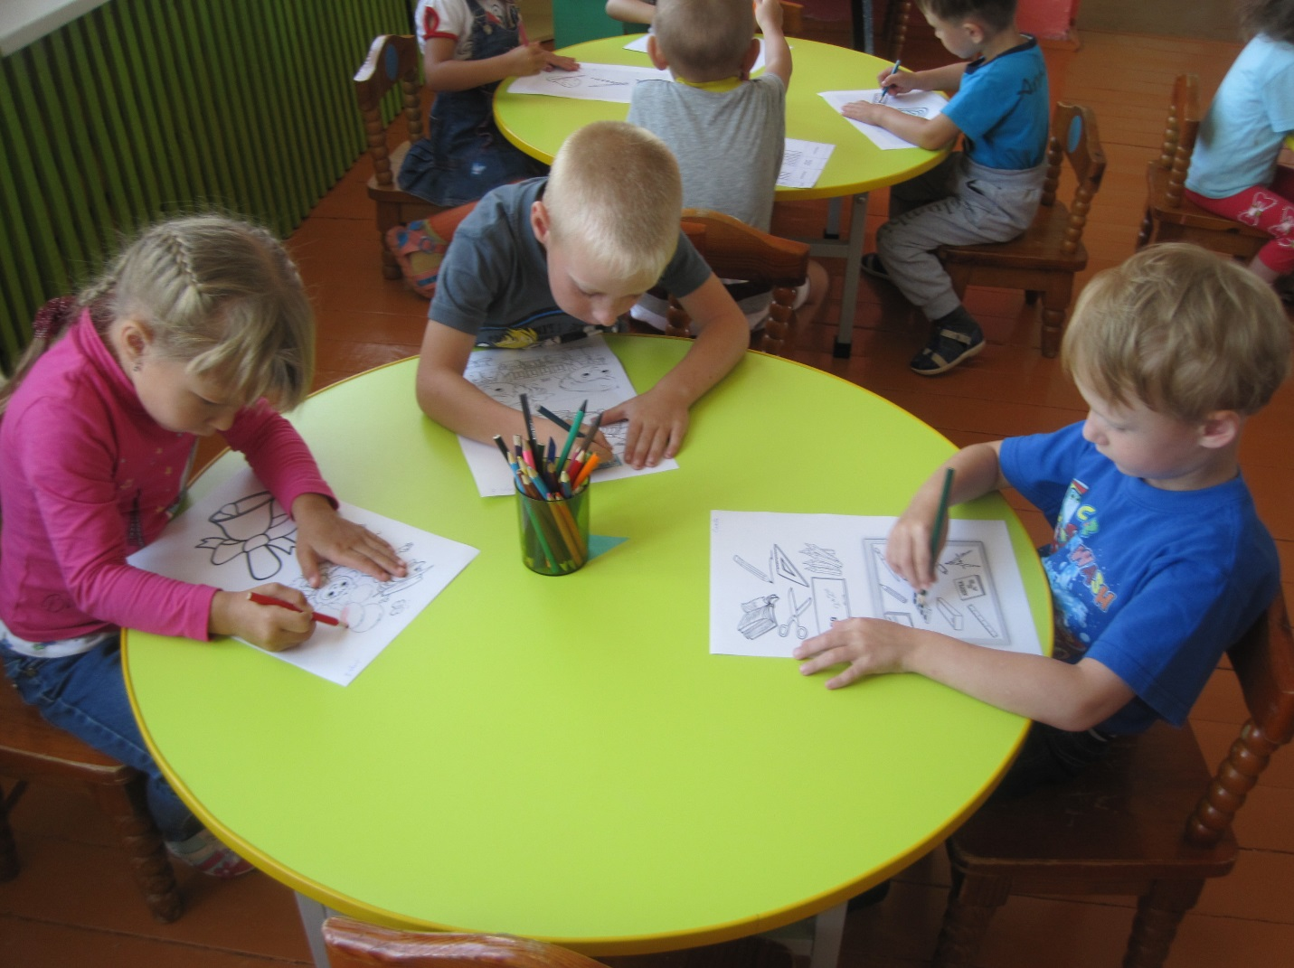
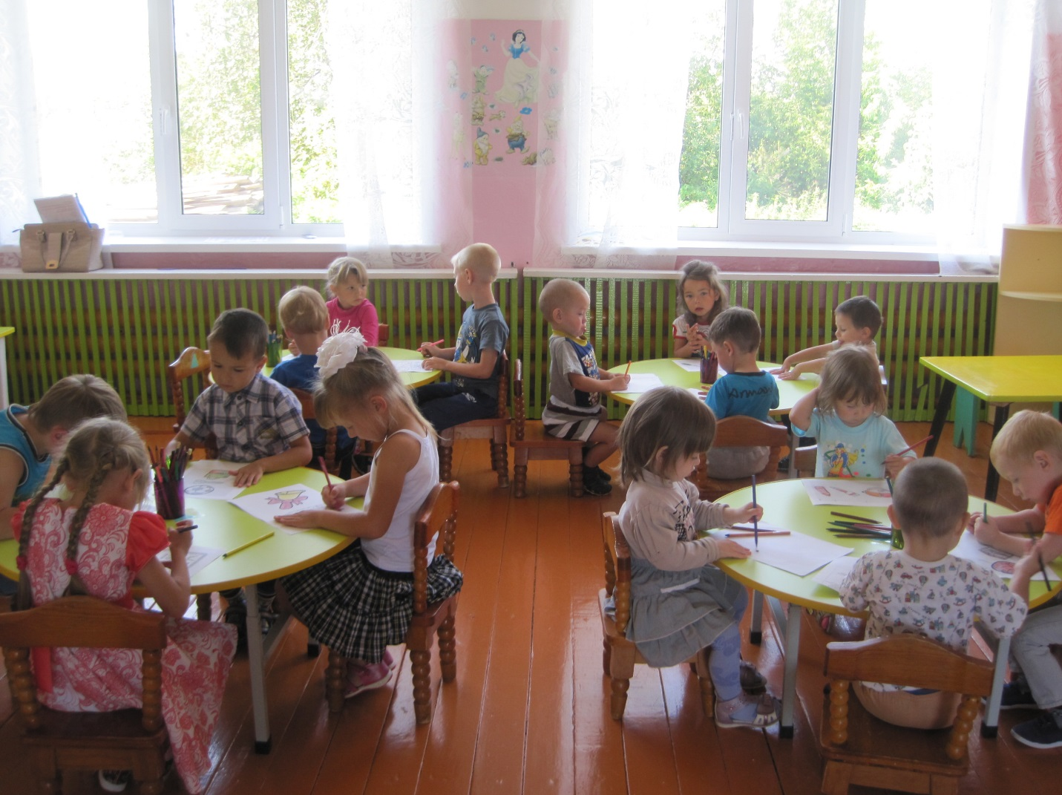
И, конечно, традиционно в любых праздничных летних мероприятиях, рисование мелками на асфальте «Я рисую мир». Настолько оно увлекательно, радостно, эмоционально проходит, это можно увидеть на лицах детей и в детских рисунках.
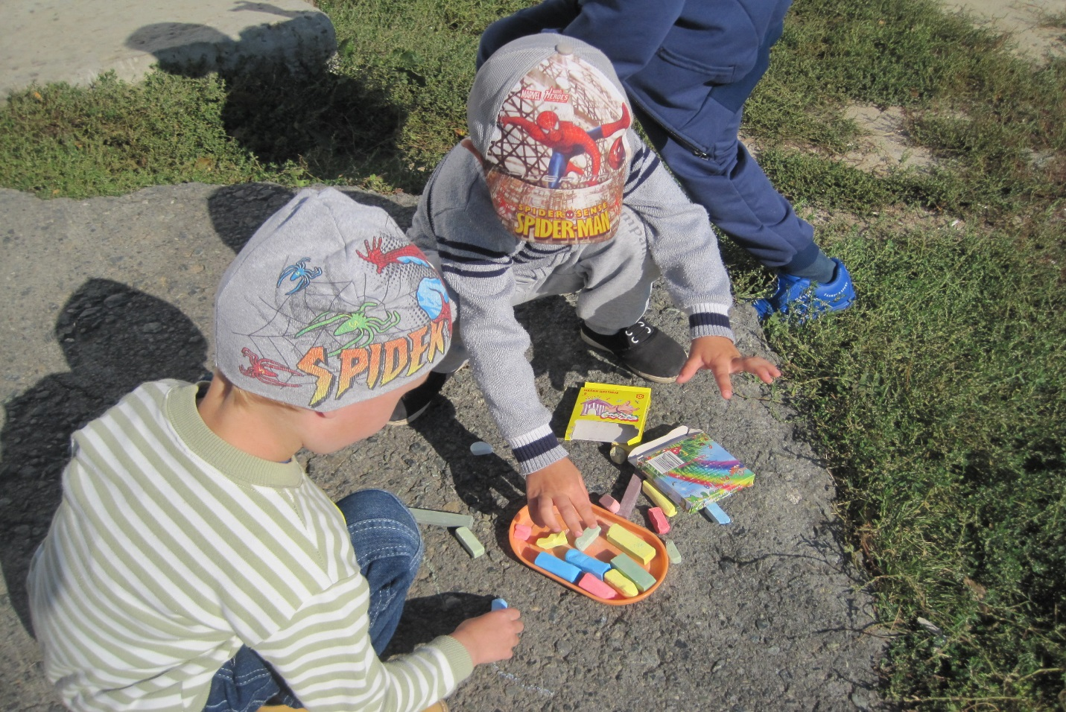
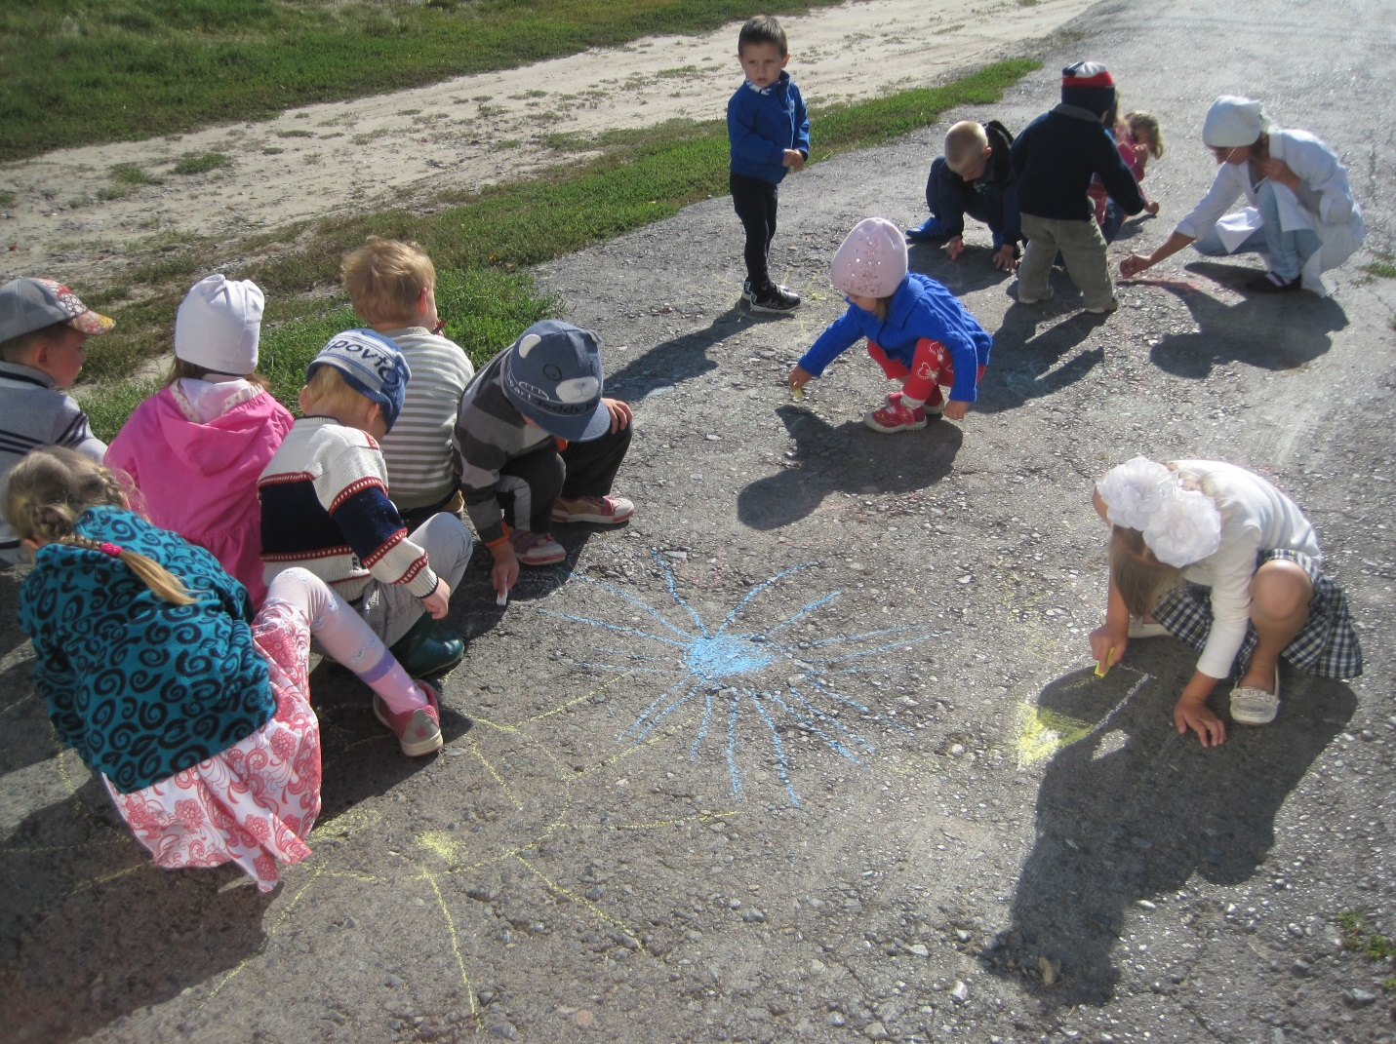
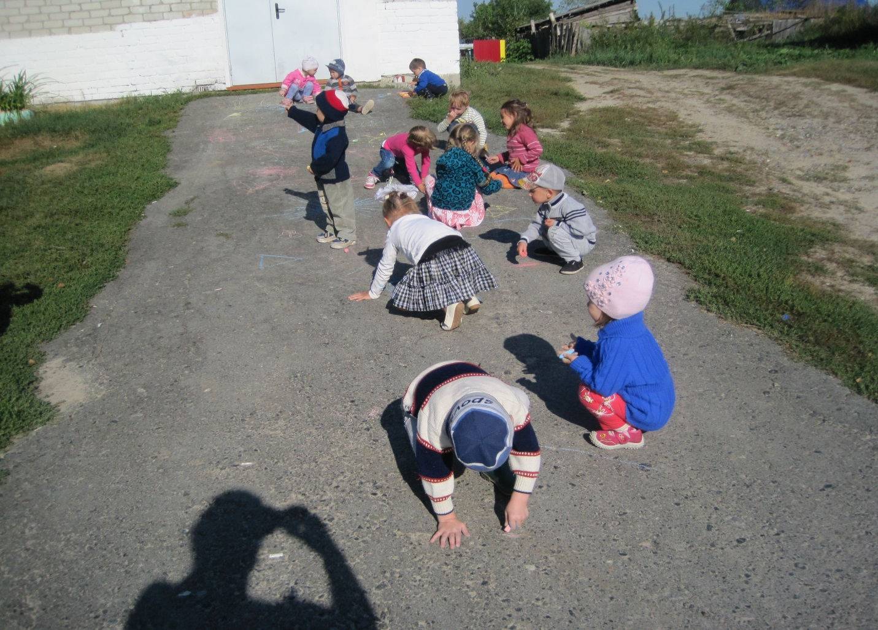
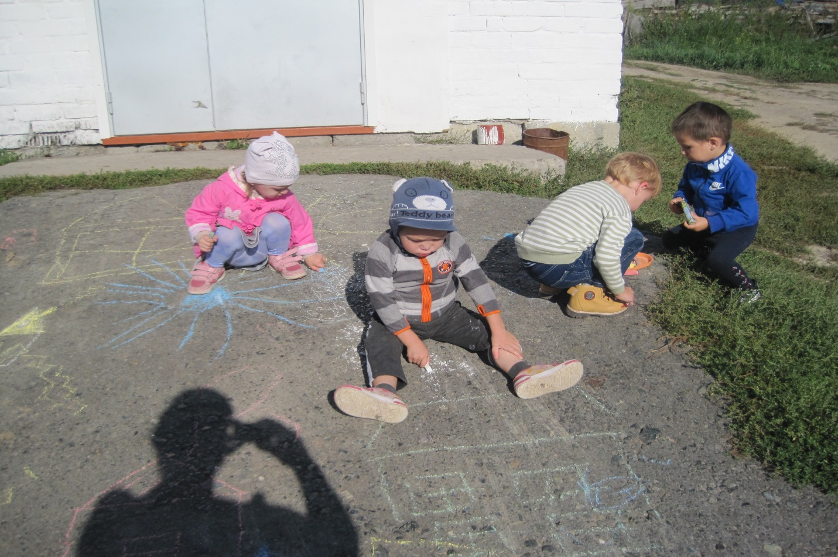
Вот так прошёл праздничный день «День Знаний» в нашем садике!!! По окончании всех мероприятий, перед уходом детей домой, все ребята получили ещё и по сладкому призу.
Воспитатель: С.В. Плоскова

